CSS (Folhas de Estilo em Cascata) *é uma Linguagem de Marcação, usada para estilizar seu projeto.*

OS TIPOS DE APLICAÇÃO

*Existem três formas de aplicar o CSS no HTML.*

CSS Inline – *Quando se coloca a formatação do CSS em uma única linha de código.*

CSS Interno – *Quando a formação e feita dentro do HTML em forma de Bloco.*

CSS Externo – *Quando a formação e feita fora do HTML e se utiliza um Link para fazer uma ligação entre HTML e CSS.*

Cores

*Em um projeto as cores são importantes pois elas podem levar uma mensagem, emoções e uma identidade visual para seu projeto.*

Colocando Cores

background-color *tag usada para colocar cor de fundo.*

Color *tag usada para color cor em algum elemento.*

*Existe 4 formas de colocar cores no seu projeto*

Nome – *Basta colocar o nome da cor de você quer colocar. Exemplo: Blue, Red. e Green.*

Código Hexadecimal – *você pode combinar números de*

*0 a 9 e letras de A até F, com um asterisco na frente para criar uma cor.*

*Exemplo: #FF7F50 Coral em Hexadecimal.*

RGB – *RGB significa Vermelho, Verde e Azul, combinado a intensidade de cada cor, você pode criar uma diversidade de cores.*

*Exemplo: R 120, G 120 e B 120, formam Cinza.*

HSL – *Esse indica o tom da cor, a Saturação dela e a Claridade se vai ser escuro ou claro.*

Observação: *Em alguns casos e possível colocar o elemento* ALFA *que indica a Opacidade (Transparência) da cor.*

Cores Harmônicas

*Em um projeto e fundamental a harmonia de cores, pois cria um ambiente confortável e agradável para seus usuários.*

*Para isso escolha uma paleta de cores harmônica e que faça sentido para seu projeto.*

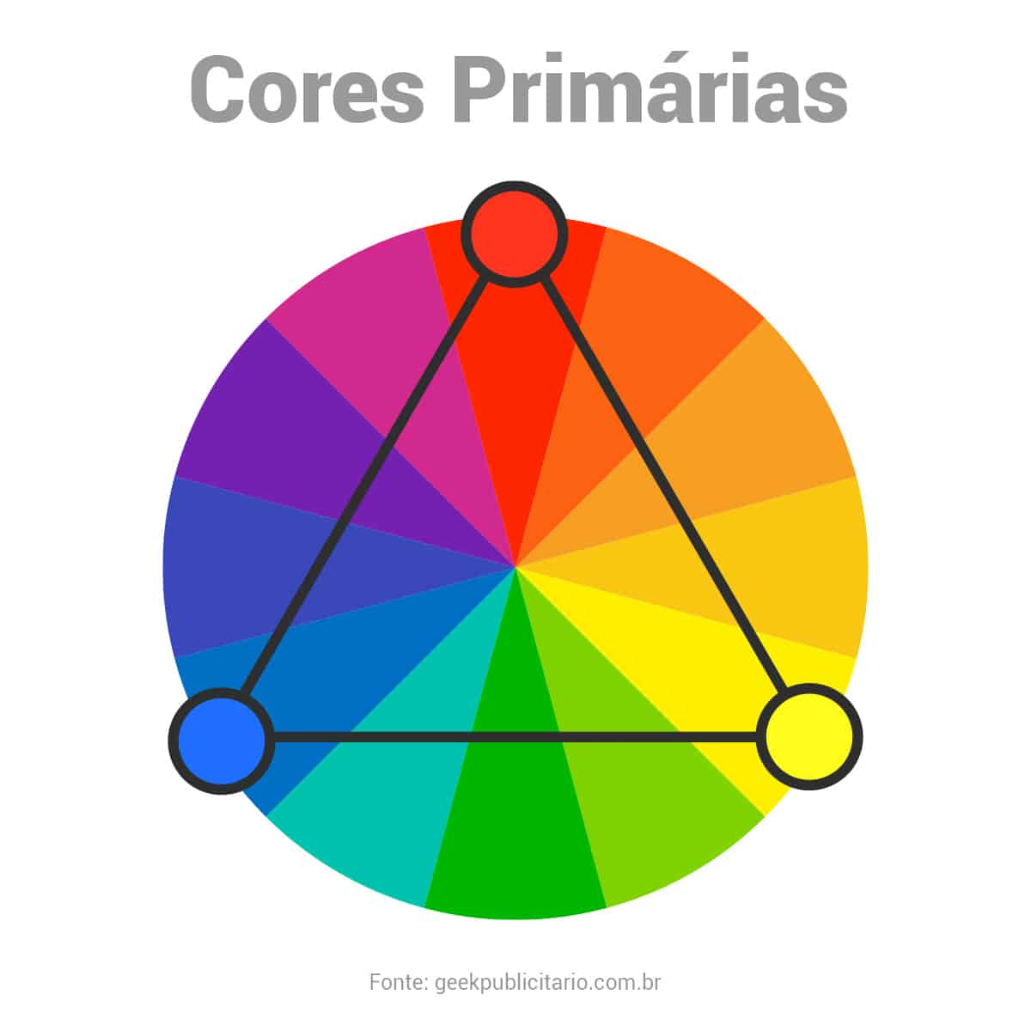Cores Primarias

*As cores primarias são Amarelo, Azul e Vermelho, são chamadas de cores primarias pois através delas que se dá origem a outras cores.*

Cores Secundarias

*As cores secundarias são resultado da mistura das cores primarias.*

Cores Terciarias

*As cores terciarias são a misturas das segundarias.*

Cores Frias: *As cores frias são compostas por tons de azul, verde e violeta, e são conhecidas por seus efeitos calmantes e refrescantes. Cores frias também são frequentemente associadas à tranquilidade, serenidade e paz.*

Cores Quentes: *As cores quentes são o amarelo, o vermelho e o laranja, e são associadas ao fogo, ao sol e ao sangue. No círculo cromático, as cores quentes estão localizadas em uma das extremidades, enquanto as cores frias estão na outra.*

Degrade

*Para colocar degrade no seu projeto, coloque a tag* background-image: linear-gradient (), *você pode escolher o sentido das cores, com a propriedades to right, to left,*

*to up e to bottom. E colocar as cores logo em seguida dentro dos parênteses. Obs. No máximo 5 cores.*

*Você também pode colocar a porcentagem que as cores vão ter de espaço no degrade.*

*Exemplo: blue 20% e red 15%*

*Existe também o* background-image: radial-gradient (circle, white, blue). *Que cria um degrade em forma de círculo.*

Tipografia

*É a arte e a técnica de organizar letras e textos de forma visualmente atraente e legível. Ela envolve a escolha de fontes, tamanhos, espaçamento e alinhamento.*

*E um recurso extremamente importante pois é têm a mesma importância das cores*.

Escolha de fonte

*Na hora de escolher uma fonte para seu projeto e necessário escolher o correto, pois ela ajudar a passar a mensagem que deseja.*

*Também vale ressaltar que em um projeto e recomendável não exagerar nas fontes, escolhes as que fazem sentido no assunto, não exagerar na quantidade, tenha entre duas ou três tipos de fontes diferentes no máximo.*

*E é claro que as fontes escolhidas, tendem a ser legíveis, para assim o usuário possa ler*.

Colocando Fontes

Fontes Locais

*Para colocar fonte local no CSS, coloque a tag font* – family *e escolha a fonte que você quer aplicar. Obs. Ao colocar diversos font – family, o CSS vai priorizar o primeiro.*

Fontes Baixadas

*Para fontes baixadas coloque a tag* @font – face, *na propriedade* font – family *coloque o nome que você quer para sua fonte, e no* src: url *coloque o endereço de onde a imagem está.*

Fontes Da Internet

*Para fontes da internet use* @import, *e na* url *o endereço de origem da fonte.*

Tamanho da Fonte

*Para mudar o tamanho da fonte, use a tag* font – size *e coloque tamanho em* px *ou* em *(recomendação da W3C).*

*A medida* em *equivale ao tamanho original da fonte (16px), ao colocar a medida em* 2em, *dobra o tamanho (32px).*

Estilo de Fonte

*Algumas fontes têm opções de estilização como Negrito e Itálico.*

*Para Negrito utiliza-se* font – weight *e escolha os valores de Negrito forte, fraco ou normal.*

*E para Itálico, coloque* font – style *e escolha o valor italic*.

Observações: *Nem todas as fontes têm opções de Negrito e Itálico.*

Short Hands: *E um atalho para economizar tempo, basta colocar* font: *e os valores na ordem*, font – style, font – weight, font – size e font – family.

Textos Formatados

Existe algumas tags que permitem formatar o texto, como:

Text – transform transforma a fonte em Maiúscula ou Minúscula.

Font – variant: small-caps transforma as fontes em Maiúscula em tamanho reduzido.

Alinhamento de Texto

*Para alinhar um texto, coloque a tag* Text – aling *e coloque os valores de alinhamento.*

Left: *Alinhamento à esquerda*.

Right: *Alinhamento à direita.*

Center: *Centraliza o texto.*

Justify: *Distribui o texto de forma uniforme.*

Text – Indent: *E uma tag que permite criar um recuo no início do texto, basta colocar os valores em px.*

Ferramentas Para Conseguir Fontes.

Fonts Ninja: *Uma extensão do Chrome web store, que ativa pode te mostrar as fontes que estão sendo utilizada na página web.*

Google Fonts: *Uma biblioteca de fontes, escolha e incorpore ao seu projeto.*

DaFont: *Um site que pode ser usado para baixar fontes.*

Ferramentas para Fontes em Imagem

*Existe algumas ferramentas que podem ser usadas para descobrir quais fontes está em uma Imagem.*

what font is.com, Font Squirrel e Myfonts.

Seletores Personalizados

*Os seletores Personalizados servem para identificar e agrupar elementos.*

*Existe dois seletores utilizados no CSS o* id *que pode ser identificado com um asterisco (#) e o* class *com um ponto (.)*

Diferença entre id e class

*O id seve para identificar um elemento de forma exclusiva, isso e só aquele elemento vai ter aquela identificação.*

*Já o class serve para identificar vários elementos, sem ser de forma exclusiva.*

Pseudo – Classes

*Pseudo – Classes e uma condição que você coloca depois de um seletor personalizado, com dois pontos, que serve para dar uma função para o elemento.*

: hover *cria uma condição quando passa o mouse por cima.*

: link *para estilizar links para páginas não visitadas*

*: visited para estilizar links para páginas visitadas*

: active *para estilizar o link ativo*

*: enabled para classificar elementos como ativados*

*: disabled para classificar elementos como desativados*

*: checked para classificar elementos como marcados*

Pseudo – Elemento

*Pseudo – elemento é uma palavra-chave adicionada, depois de 4 pontos :: a um seletor que permite que você estilize uma parte específica do elemento selecionado*

:: first-line *é usado para estilizar a primeira linha de um elemento.*

:: first-letter *é usado para estilizar a primeira letra de um elemento.*

:: before *é usado para colocar um conteúdo antes de um elemento.*

:: after *é usado para colocar um conteúdo depois de um elemento.*

:: selection *é usado para alterar as características de um elemento selecionado, como cor ou cor de fundo.*

Modelo de Caixa / Box Model

*E um conceito do CSS e HTML onde divide os elementos em caixas, facilitando a estilização.*

Propriedades

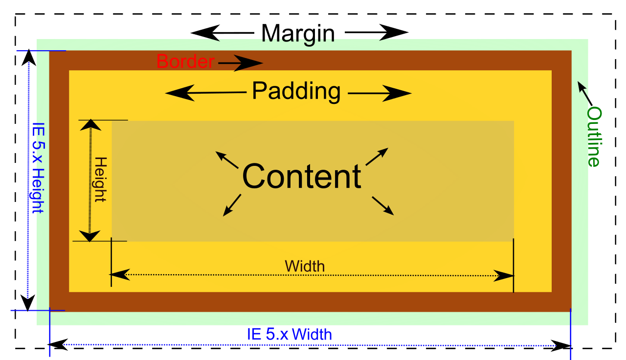

Content: *Conteúdo dentro da caixa*.

Padding: *Preenchimento de dentro da Caixa.*

Border*: Borda que fica ao redor do conteúdo da caixa.*

Tipos de Borda

Outline: *E o contorno que fica em volta da borda.*

Margin*: E o espaço que fica de fora da caixa.*

Colocando Propriedades

Height: Serve para configurar a Altura.

Width: Serve para configurar a Largura.

Ao configurar as propriedades do Modelo de Caixa, vale ressaltar que deve ser feito de maneira horaria, começando de cima.

Para configurar as propriedades coloque seus respectivos nomes e os valores que você quer, com Pixel (px), Vh (Viewport Height) ou Porcentagem (%).

Tipos de Caixa

Box – level / Block - level: esse elemento se trata de um tipo de caixa que se inicia em uma linha nova e ocupa a largura total da página ou elemento que está contido, logo após pula para a próxima linha e continua normalmente.

Exemplos de tags do tipo "box-level / block-level": <div> <p> <main> <video> <h1>.

inline-level: Já uma caixa do tipo "inline-level" não vai começar em uma nova linha, e sim no ponto exato onde foram definidos, no meio de um parágrafo por exemplo. E a largura dele vai ocupar apenas o tamanho relativo ao seu conteúdo, sendo que não irá quebrar a linha ao terminar, continuando o conteúdo de forma direta (em um parágrafo por exemplo) sem pular para a linha de baixo.

Exemplos de tags do tipo "inline-level": <a> <span> <code> <strong> <em>.

Aninhamento de caixas

Aninhamento de caixa, e a forma de organizar uma caixa dentro da outra, trazendo um Visual mais complexo e dando características mais individuais.

Também pode ser chamado de Grouping Tags ou Semantic Tags.

Algumas tags são

Header *Cria áreas relativas a cabeçalhos. Pode ser o cabeçalho principal de um site ou até mesmo o cabeçalho de uma seção ou artigo. Normalmente inclui títulos* ***<h1>******- <h6>*** *e subtítulos. Podem também conter menus de navegação.*

Nav *Define uma área que possui os links de navegação pela estrutura de páginas que vão compor o website. Um <nav> pode estar dentro de um <header>.*

Main *É um agrupador usado para delimitar o conteúdo principal do nosso site. Normalmente concentra as seções, artigos e conteúdos periféricos.*

Section *Cria seções para sua página. Ela pode conter o conteúdo diretamente no seu corpo ou dividir os conteúdos em artigos com conteúdo específicos. Segundo a documentação oficial da W3C, “uma seção é um agrupamento temático de conteúdos, tipicamente com um cabeçalho”.*

Article *Um artigo é um elemento que vai conter um conteúdo que pode ser lido de forma independente e dizem respeito a um mesmo assunto. Podemos usar um para delimitar um post de blog ou fórum, uma notícia etc.*

Aside *Delimita um conteúdo periférico e complementar ao conteúdo principal de um artigo ou seção. Normalmente um conteúdo está posicionado ao lado de um determinado texto ou até mesmo no meio dele.*

Footer *Cria um rodapé para o site inteiro, seção ou artigo. É um conteúdo que não faz parte diretamente do conteúdo nem é um conteúdo periférico (o que caracterizaria um), mas possui informações sobre autoria do conteúdo, links adicionais, mapa do site, documentos relacionados.*

Sombra nas Caixas

*Ao colocar sombra na box – model e possível criar umas impressões de profundidade e dar destaque para essa caixa.*

*Para isso coloque a tag* box – shadow *e defina os valores de deslocamento horizontal, vertical, embaçamento e cor.*

Sombra em Texto

*Isso também vale para texto, coloque a tag* Text – shadow *e defina os mesmos valores.*

Vértices Arredondas

*Para arredondar as pontas das bordas, coloque a tag* Border – radius *e os valores que deseja, se for colocado apenas um valor, servira para todas as pontas.*

Imagem como Borda

*Para colocar uma imagem como bordar coloque, a tag* Border – image : url() 30 repeat; *coloque o endereço da imagem dentro da url, e o 30 repeat serve para repetir a imagem e formar uma borda com imagem*.

Planejando um Projeto

*Ao criar um Projeto e fundamental ter um planejamento, e para isso e necessário ter ferramentas que te ajude nisso.*

*O site* MockFlow *pode ajudar no planejamento de seu projeto.*

Variável no CSS

*Variável e uma forma de guardar valores ou informações, e que vale lembrar que toda linguagem de Programação tem variável, mas tem toda linguagem que tem variável e linguagem de programação.*

*Para criar uma variável no CSS, coloque a propriedade* :root {} *e dentro dos colchetes coloque os valores das variáveis depois de dois traços*.

Exemplo:

:root {

    --cor00: #c5ebd6;

    --cor01: #83e1ad;

    --cor02: #3ddc84;

}

Seletor Global

*Ao colocar o asterisco ( * ), você selecionou um seletor global, isso é, um seletor que irá colocar um padrão em todos os elementos HTML.*

*Você pode utilizar disso para padronizar os elementos HTML, e logo em seguida, colocar estilo de forma individual em cada elemento que deseja.*

Espaçamento Entrelinhas

*O espaçamento entrelinhas podem ser usados para ajudar na leitura, para configurar o espaçamento, coloque a tag* Line – Height *e coloque os valores de tamanho em* em

Personalizando Lista

*A tag* list – style – type *serve para colocar símbolos ou marcas, os números \0020 serve para dar um espaço em branco.*

*A* Columns *serve para colocar colunas nas listas*.

*E a* list – style – position *serve para colocar os símbolos e marcas dentro da caixa da lista*.

Responsividade no CSS

*A responsividade em um projeto e importante pois, ele pode ser visto em diversas telas.*

*Para isso coloque largura mínima e máxima* min – widht *e* max – widht.

*E Para a imagem ser responsiva coloque widht 100%.*

Responsividade de Vídeo

*Para fazer um vídeo importado do youtube se torna responsivo, vai precisar colocar o vídeo dentro de uma* div *e colocar algumas configurações.*

*A* div. video *serve para configurar as propriedades da div onde está o vídeo.*

*E o div. video > iframe configura as propriedades do vídeo.*

Imagem de Fundo

*Para colocar uma imagem de fundo no seu projeto*, coloque a tag background – image: url (); e dentro da url coloque o endereço da imagem.

Configurações de Imagem de Fundo

*Existe algumas configurações que dá para se fazer na imagem de fundo.*

Background – size *serve para configurar o tamanho da Imagem de Fundo.*

Background – repeat *serve para escolher se a imagem vai se repetir ou não.*

Repeat – x e Repeat – y *serve para informar se a imagem vai se repetir de forma horizontal ( x ) ou vertical ( y ).*

Background – position *configura a posição da imagem ao fundo.*

Configurando Tamanho da Imagem de Fundo

Background - size: 100% 100%; *preenche a tela, porém acaba achatando a imagem e distorcendo.*

countain*; a imagem fica centralizada, porém cria laterais vazias, se o Repeat estiver ativo vai criar repetições se não vai ficar um fundo preto.*

cover; *cobre a tela totalmente, mesmo que necessite cortar alguns pedaços.*

Fixando Imagem de Fundo

*E possível torna a imagem de fundo fixa, para isso coloque a tag* background-attachment *e o valor* fixed *para conforme o conteúdo desce a imagem fica fixa.*

Short Hands de Background

*O sentido da Short Hands.*

background – color background – image background – position background – repeat background – attachment

Contêineres

*O conceito de contêineres e de um elemento que pode ter outros elementos dentro de si, como no caso a tag DIV, que pode ter outras tags e elementos agrupados dentro.*

Centralização Vertical de Caixas

*Para centralizar uma caixa de forma vertical, crie uma caixa e dentro crie uma segunda caixa, a primeira vai ter configurações padrões como cor de fundo, tamanho e posição padrão, que e* relative.

*A segunda caixa, faça as configurações padrões (tamanho, e cor) e coloque* position: Absolute. *Com isso coloque as propriedades* top *e* left *em 50% e coloque a última tag* transform: translate(-50%,-50%).

Efeito Parallax

*E uma técnica que cria a impressão de que objetos ou pessoas estão em movimento.*

*Para criar esse efeito, crie uma caixa e coloque um* id, *dentro do id coloque uma imagem de fundo, e coloque as configurações de.*

background-position: right center; *(para pegar o ponto da imagem que você quer)*

background-repeat: no-repeat; *(para a imagem não ficar se repetindo)*

background-size: cover; *(para a imagem ficar em um tamanho bom e responsivo)*

background-attachment: fixed*; (para criar um efeito parallax)*

Tirando a Barra de rolagem

*Para tirar a barra de rolagem, e permitir que a página continue com a propriedade de rolar, coloque a propriedade:* :: -webkit-scrollbar *com os valores* width: 0; e height: 0;.